たかはま健康チャレンジプラン
をつくりました
計画策定の背景
■日本は世界有数の長寿国となっていますが、一方では、生活習慣病の人や生活習慣病の重症化などにより要介護状態となる人が増加しており、健康を増進することで、健康寿命（寝たきりや認知症にならない状態で生活できる期間）の延伸を図ることが大変重要となっています。
■このような中、国や福井県では、メタボリックシンドローム予防など様々な健康増進に関する取り組みを進めています。
■高浜町においても、国や福井県の動向を踏まえ、住民一人ひとりが生活習慣を改善し、主体的に健康づくりに取り組むとともに、町全体で健康づくりを進めるために、「たかはま健康チャレンジプラン」を策定しました。

めざすもの
『高浜町に住むすべての人の健康寿命を延ばす！』

基本方針（チャレンジプラン策定にあたっての基本的な考え方）
ヘルス・プロモーションの実現
「一人ひとりが毎日の生活を心豊かに過ごすために、自らが健康をつくりだしていく」という考え方を実現できるように、一人ひとりに健康づくりに関する知識・情報を提供するだけではなく、地域や行政などが一体となって、一人ひとりが健康づくりをしやすい環境づくりを進めます。
協働による「生きた計画」の推進
住民のみなさんや、関係機関、関係団体、専門家、行政が協働※し、チャレンジプランの取り組みを進めるるとともに、新たな取り組みなども追加して、常にチャレンジプランの改良・向上を図ります。
※協働：立場の異なる団体・組織や個人が、同じ目的・目標に向かって、役割を明確にしたうえで連携・協力して働き、相乗効果を上げようとする取り組みのことです。

基本理念

『みんなで支える あなたが主役の 健康づくり

総勢217名!
プランづくりの過程 ～ 自分の！家族の！そして町の健康づくりをみんなで考えました！ ～
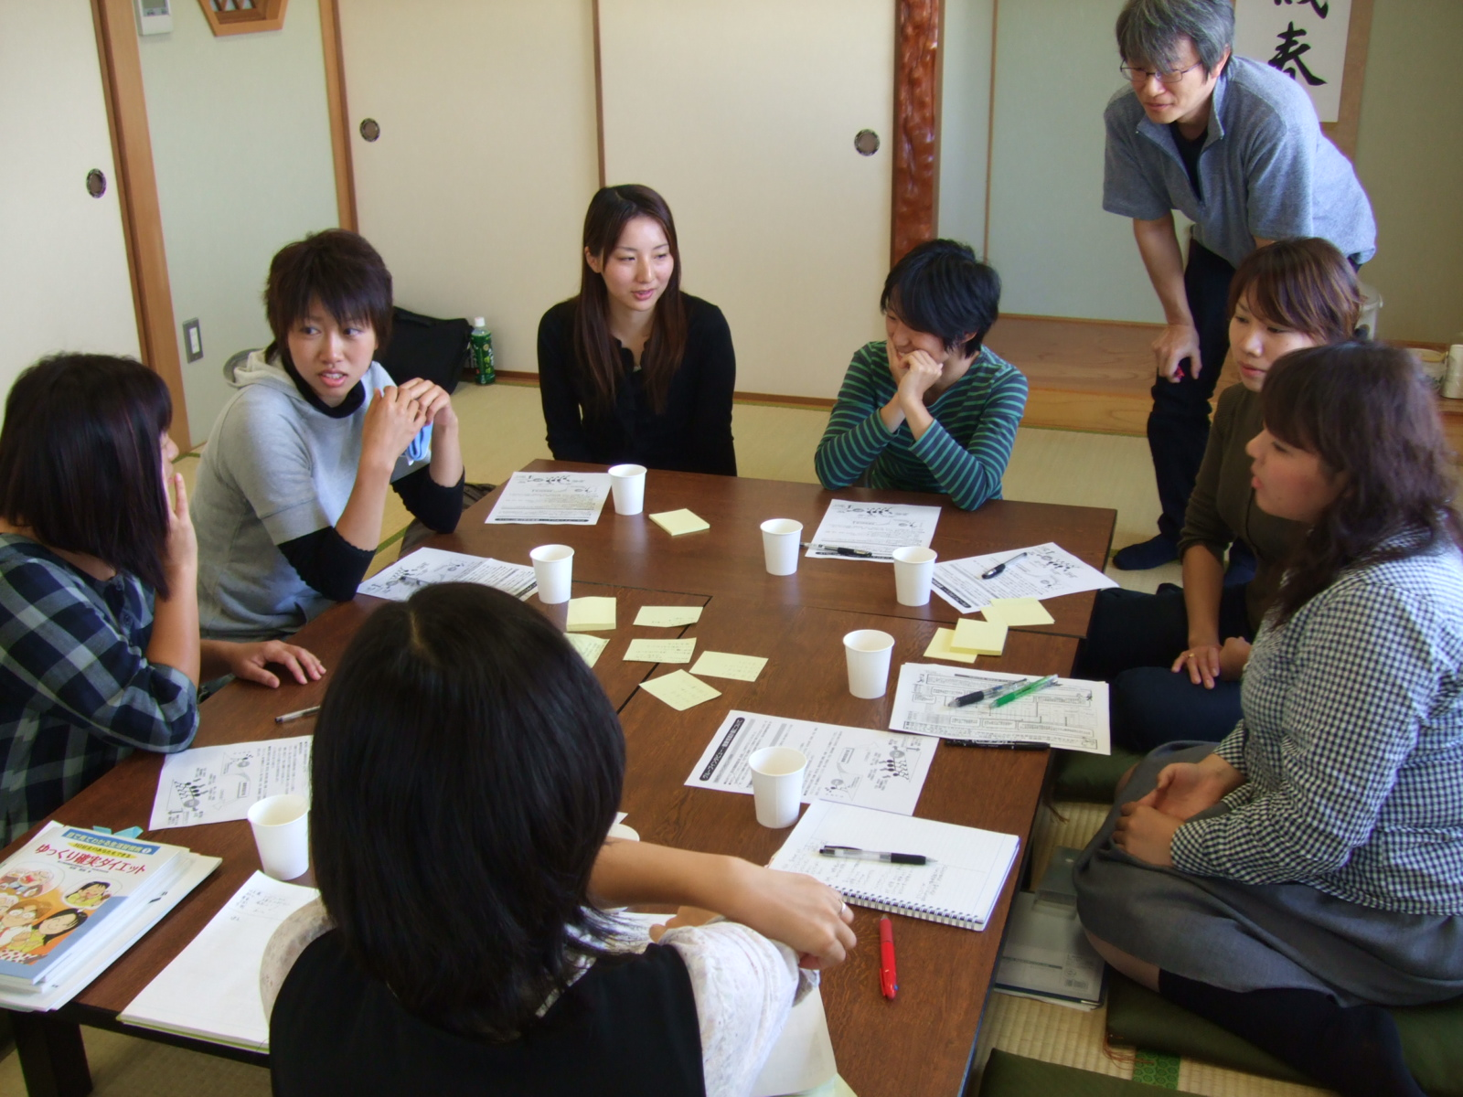
統計資料やアンケートの整理とともに、住民のみなさんへのインタビューや健康づくり活動団体へのヒアリングなどを行い、高浜町の健康に関する現状や課題の
整理を行いました。
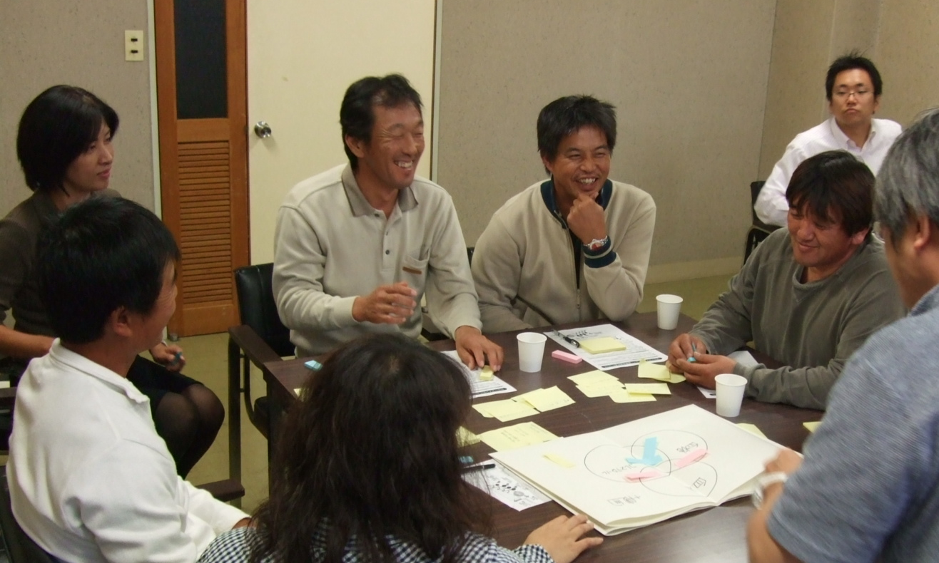
高浜町の健康に
関する現状・課題の整理

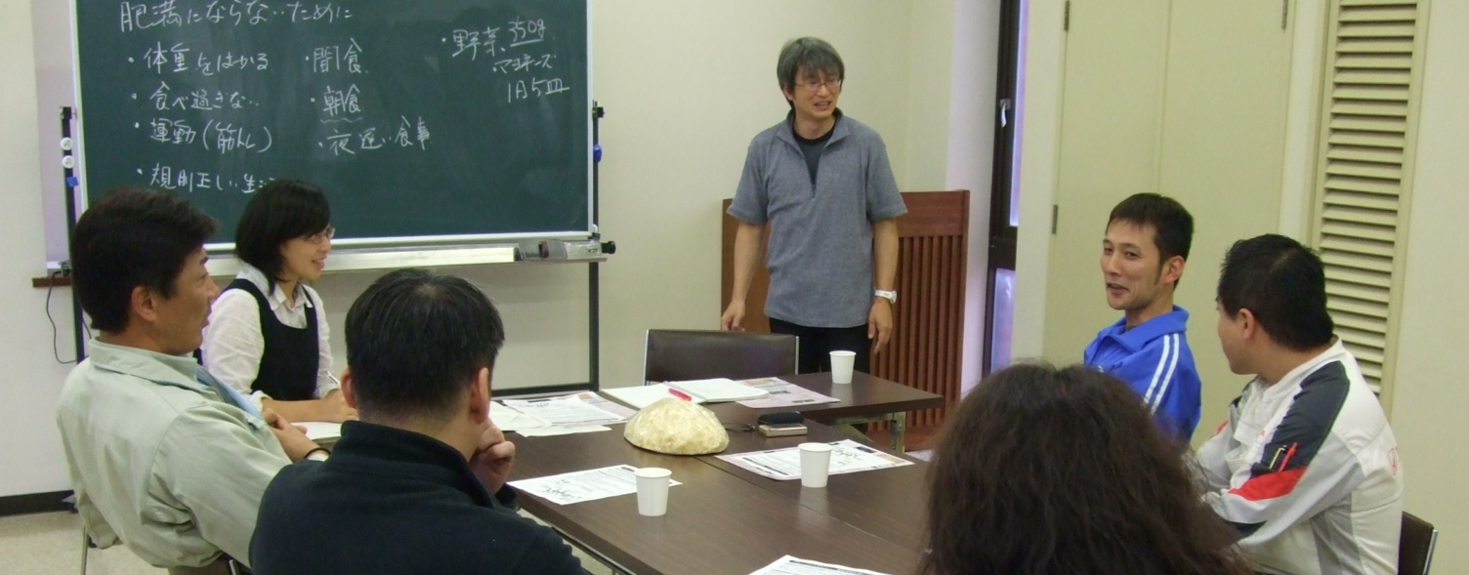

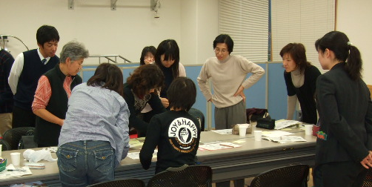
住民のみなさんをはじめ、行政職員、
関係機関・団体の代表者、専門家によるワークショップを開催し、今後の健康づくりに関する取り組みの方向性やアイデアとともに、住民一人ひとりの行動目標として、「たかはま健康づくり１０か条」を検討・整理しました。

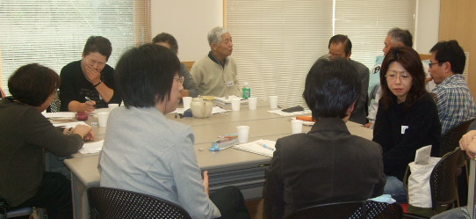
健康に関する
今後の取り組み等
の整理

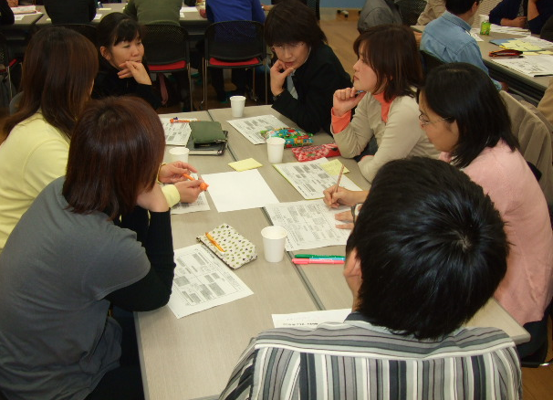

「栄養・食生活」「こころの健康」「運動・身体活動」「タバコ」「アルコール」「歯の健康」「健康チェック」の７つの健康分野を中心に整理
ワークショップなどで整理された貴重な意見などを活かして、健康に関するアクションプラン※を整理し、「高浜町健康増進計画策定委員会」の審議を経て、
「たかはま健康チャレンジプラン」を
策定しました。
たかはま健康
チャレンジプランの策定

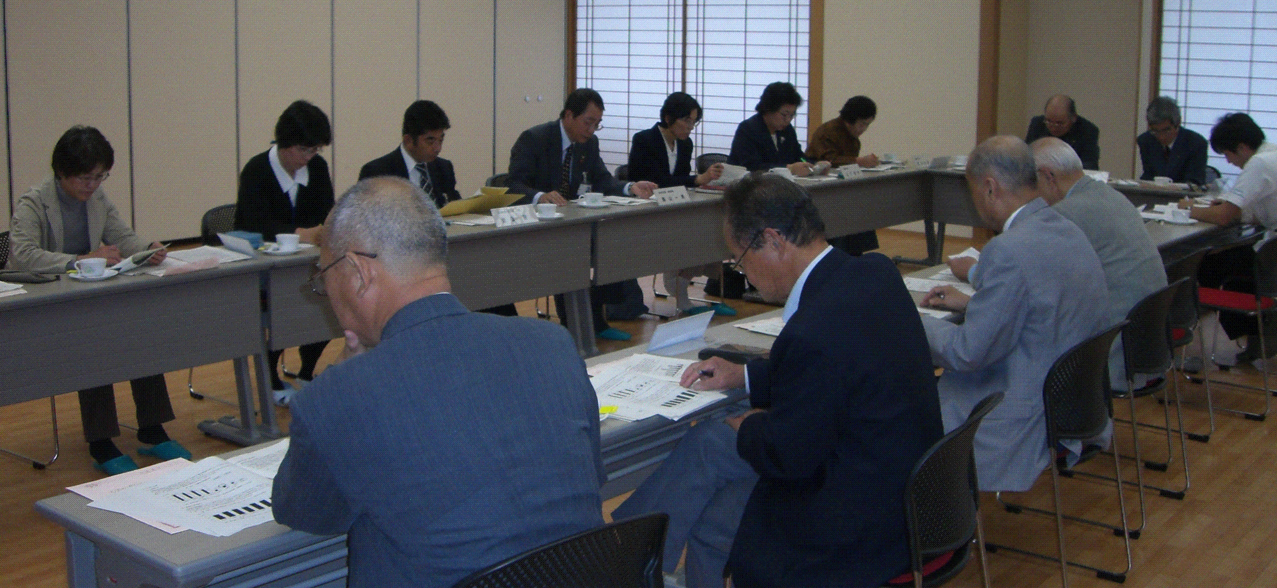

※アクションプラン：「住民一人ひとりが取り組むこと」とそれを支援するために「行政や地域などが取り組むこと」をまとめた行動計画

健康づくりの進め方
基本理念「みんなで支える あなたが主役の 健康づくり」を実現するため、７つの健康分野を中心に取り組みを進めます。（各分野のアクションプランは、今後様々な機会を通じてお伝えしていきます！）
健康分野 | スローガン | たかはま健康づくり１０か条

栄養・食生活 | たかはま元気作戦！  いい食べ方  いい暮らし方!! | 第１条 野菜から先に食べる  第２条 ３食に野菜を食べる  第３条 間食を食べ過ぎない
こころの健康 | こころ アプローチ大作戦 | 第４条 ストレス解消法をみつける
運動・身体活動 | 一歩前進！  からだ動かそ♪大作戦 | 第５条 １週間150分以上、自分にあった運動をする
タバコ | めざせ！好かれる愛煙家  ～さらば タバコ～ | 第６条 タバコを吸わない
アルコール | 肝臓だって休みたい…♨ | 第７条 休肝日を増やす
歯の健康 | 笑顔でハッハッハッ | 第８条 週１回以上は歯と歯ぐきをしっかりみる
健康チェック | 健康チェックは  自分への感謝 家族への愛✿ | 第９条 健康診査を１年に１回は受ける  第10条 体重をはかる習慣を持つ

推進のポイント
★『健康チャレンジ期間』
（９月～11月）を設定し、健康づくりに関するイベント・事業等を集中的に実施します。
★健康への関心を高め、健康づくりへの参加を呼掛けるための普及啓発活動を展開します。
★各健康分野の取り組みが効果的に進められているかチェックします。

